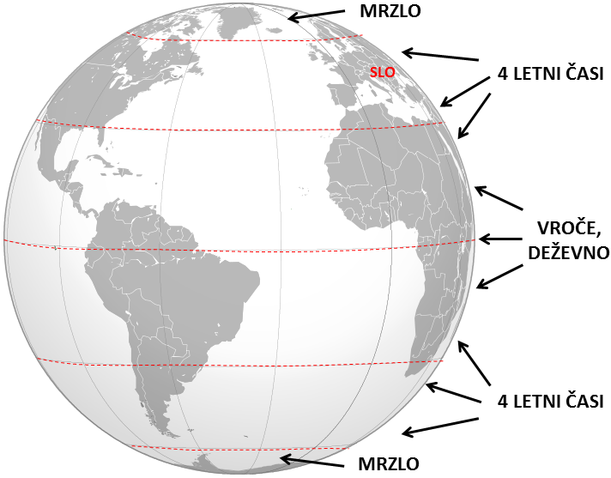
VREME IN VREMENSKI POJAVI
Če bi sedaj pogledali stopili ven in pogledali kakšno je vreme, bi lahko rekli, da je vetrovno, sončno, dokaj toplo… Vse to so besede, ki opisujejo vreme, pravzaprav vremenske pojave. Ti se spreminjajo glede na kraj (istočasno ko je pri nas sončno, lahko v Kočevju dežuje ali je oblačno). Spreminjajo se tudi glede na čas (vreme kot je pri nas dopoldne ni nujno, da bo tudi popoldne). Vreme je torej skupek vremenskih pojavov v nekem kraju ob določeni uri.
Od vremena je odvisno marsikaj: kako se bomo oblekli, kaj bomo delali, kdaj bomo kaj počeli…
Vremenski pojavi so:
- padavine: dež sneg, toča, sodra
- oblaki: poznamo različne vrste oblakov
- temperatura zraka
- veter: različne smeri in moč vetra
- količina vlage v zraku,…
Meteorologi opazujejo, proučujejo, merijo, raziskujejo vse o vremenu.

Preberi U/ 52.

